В первую очередь скажу, что зовут меня Бабенко Олей; учусь я в далекой, безысвестной Аннинской школе, и, кстати сказать, очень этим горжусь! Приехала я в центр «Интеллект» первый раз с целью получения некоторых знаний по истории, тем более, что тема смены – 20е-30е годы двадцатого века – оставалась для меня самой далекой и непознанной. На своей страничке я хотела поделиться с потомками своими впечатлениями и рассказать о всех сферах жизни в лагере. Итак, начнем…

В первую же минуту моего пребывания в центре я отметила, что условия жизни здесь, в отличие от большинства лагерей, очень хорошие: удобные и по-домашнему уютные комнаты, теннисный стол, хорошо оборудованные аудитории, тренажерный и информационный залы. Стоит сказать отдельное слово по поводу наших преподавателей: они очень приветливо встречают новеньких, в том числе и меня, проводят различные праздники и соревнования, в общем, добросовестно выполняют свою работу. Спасибо им огромное!!!

По моему мнению, столовая так же оправдывает авторитет центра. На столах у нас всегда вкусная еда, напитки (правда их разнообразие оставляет желать лучшего). Чтобы создать более объективное представление о столовой, я решила расспросить о ней других ребят. Вот результаты моего опроса:
Табачинская Юля: «Еда вкусная, но не всегда; поварам стоит
добавлять поменьше масла и давать больше фруктов и соков. А так все ОК!»
Кузнецова Катя: «Мне очень нравится еда в нашей столовой,
только я бы не отказалась, если бы по утрам вместо каши
нам давали фрукты».

За время сессии мы успели съездить на две экскурсии: в г. Выборг и в Русский музей. В Выборг мы ездили на целый день: погуляли там по парку Монрепо, затем пошли на Петровскую гору, потом – в Выборгскую крепость, где поднимались на ее башню. Мне очень-очень-очень понравилась эта экскурсия, т.к. я получила много новых знаний и увидела красивые места. Также каждый вечер нашими учителями проводятся различные конкурсы, на которых они пытаются раскрыть наши «скрытые таланты»☺ .

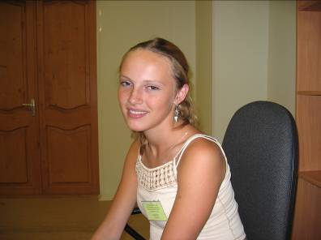

В заключение я хочу выразить
благодарность всем работникам
центра «Интеллект»: большое
Вам спасибо!!! Что же касается
моего совета будущим
«Интеллектуалам», то я скажу:
учитесь трудиться, заводите
друзей – и вам тогда не
захочется отсюда уезжать!

